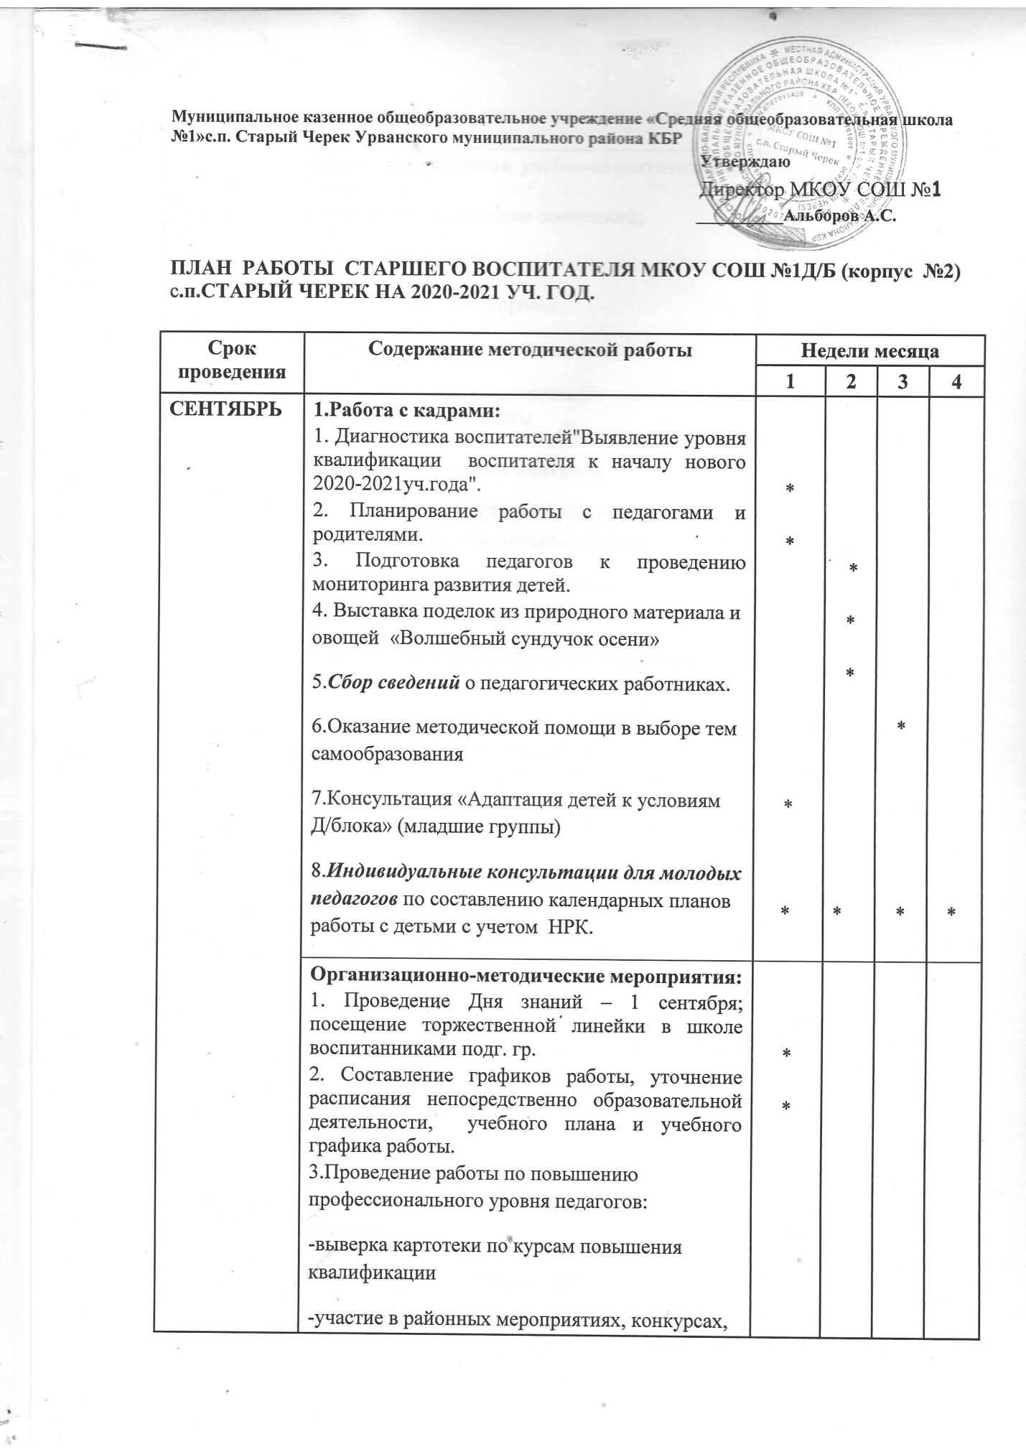

 | Изучение состояния учебно-воспитательного процесса:  1.Санитарное состояние помещений;  2.Адаптация детей  3.Охрана жизни и здоровья;  4. Выполнение режима дня;  5.Планирование воспитательно- образовательной работы  Предупредительный контроль  1 .Организация НОД по Обучению грамоте в старшей и подготовительных группах.  2.Подготовка педагога к организации и проведению НОД по рисованию  3.Диагностика для проектирования педпроцесса. | *  *  * | *  * | *  *  * | *  *  *
 | Работа в методическом кабинете:  1. Подготовка диагностических карт для проведения мониторинга  2. Подбор и оформление картотеки игр для детей по ОБЖ.  3. Разработать и утвердить положения о смотрах-конкурсах внутри Дошкольного блока  (корпус № 2) | *  * | *  * |  | *
ОКТЯБРЬ | Работа с кадрами:  1Смотр-конкурс «На лучшую развивающую среду в группах»  2. Подготовка к осенним праздникам «Осенние развлечения»  3.Оказание помощи педагогам по подготовке к аттестации.  4.Составление графиков взаимопосещений воспитателей.  3Подготовка и проведение семинара «Современные формы взаимодействия с семьей»  5. Семинар-«Современные формы взаимодействия с семьей»  Цель: повышение уровня практической подготовки воспитателей, совершенствования практических навыков, необходимых для работы с родителями (законными представителями). | *  * | * | * | *  *
 | Организационно-педагогические мероприятия:  1.Анализ осенних праздников  2. Подготовка к Дню пожилого человека  3.Подведение итогов мониторинга на начало года.  4.Организацинная работы по проведению осенних праздников.  5.Подготовка к выставке поделок из природного материала.  6. Просмотр открытой НОД в подготовительной группе ОО «Художественно- эстетическое развитие» «Волшебный сундучок» | * | * |  | *  *  *
 | Изучения состояния учебно-воспитательного процесса:  1 Оперативный контроль:.  1.Подготовка к НОД  2.Проведение групповых родительских собраний.  3.Организация питания в д/блоке  4.Материалы и оборудование для реализации ОО «Художественно-эстетическое развитие»  2.Предупредительный контроль.  1.Организация работы с родителями .  2.Организация и проведение НОД по речевому развитию  Цель: использование игровых методов и приёмов в работе с детьми. | * | * | *  *  * | *  *
 | Работа в методическом кабинете:  1. Обработка мониторинга, подведение итогов.  2. Оформление выставки новинок педагогической литературы в соответствии с ФГОС.  3. Оформление родительского уголка  4.Мониторинг запросов родителей на оказание образовательных услуг. | * | * | * | *
НОЯБРЬ | Работа с кадрами:  1. Совещание при заведующей и старшем воспитателе  2.Работа по корректировке календарного плани-рования педагогов  3.Консультация «Конфликты с родителями воспитанников: рекомендации по их профилактике»  4. Просмотр открытой НОД в по ФЭМП  в старшей группе | *  * | * |  | *  *
 | Изучение состояния учебно-воспитательного процесса:  1. Санитарное состояние помещений  2. Охрана жизни и здоровья дошкольников  3.Контроль праздничных утренников  4. Контроль качества оформления групповой документации  2.Предупредительный контроль.  Просмотр НОД по рисованию (все группы) | *  * | * | * | *
ДЕКАБРЬ | Работа с кадрами:  1.Тестирование педагогов на оценку качества самоконтроля в общении.  3. Консультация на тему: «Очень пассивные рассеянные дети»(памятка)  4. Семинар- практикум «Развиваем логику детей»  Цель: систематизация знаний педагогов по организации работы с детьми по ФЭМП.  5.Контроль над выполнение плана по самообразованию. |  | *  *  * | *  * | *  *
 | Организационно-педагогические мероприятия:  1. Обсуждение сценария новогоднего праздника и организация работы по его подготовке и проведению.  2. Тематический праздник «Новогодняя ёлка»  3.Конкурс на лучшее оформление групп к Новому году  4.Индивидуальные консультации для молодых педагогов(по их запросам) | * |  | * | *
 | Изучения состояния учебно-воспитательного процесса:  1.Оперативный контроль:  1.Контроль работы по ОБЖ.  2.Подготовка к НОД  3.Анализ игровой деятельности детей  4. Контроль организации и проведения эффективности утренней гимнастики и гимнастики пробуждения.  2. Предупредительный контроль:  1.Организация и проведение утренников  2.Персональный контроль  - анализ работы воспитателей над методической темой,  проверка документации (оформление портфолио педагога), оказание методической помощи: Шокумовой Анжеле Борисовне, Бахуновой Зарине Аскербиевне, Куловой Аиды Анорбиевны  1.Организация и проведение НОД по ФЭМП во всех группах | *  * | *  * | *  * | *
 | Работа в методическом кабинете:  1. 1.Обновление стендов  3. 2.Оформление документации. | * | *
ЯНВАРЬ | Работа с кадрами:  1.Посещение НОД молодых специалистов.  2. Подведение итогов работы по самообразовании. педагогов  3.Педсовет на тему: «Развитие логического мышления старших дошкольников».  4.Показ театральной постановки силами педагогов и детей. |  | * | * | *
 | Организационно-педагогические мероприятия:  1. Подготовка и проведение развлечений для детей «Зимние забавы».  2. Смотр-конкурс «Зимние участки» .  3. Просмотр открытой НОД по музыке в старшей группе №3 | * | *
 | Изучение состояния учебно-воспитательного процесса:  Оперативный контроль:  1.Организация питания в группах.  2. Контроль за организацией наблюдений в природе.  3.Анализ самообразования педагогов.  2.Предупредительный контроль:  1. Национально- региональный компонент .  2.Планирование воспитательно-образовательной работы.  3.Тематический контроль .«Использование инновационных технологии в развитии логического мышления старших дошкольников». | * | * | *  *  *  * | *  *
 | Работа в методическом кабинете:  1.Подбор и оформление картотеки подвижных игр на прогулке зимой. |  | * | * | *
ФЕВРАЛЬ | Работа с кадрами:  1.Беседы с молодыми педагогами по темам самообразования.  2.Взаимопосещения.  2. Консультация «Необходимость изучения родного языка для всестороннего развития».  3. Семинар-практикум:  «Организация экспериментально-исследовательской деятельности детей старшего дошкольного возраста в контексте ФГОС»  Цель: Расширение знаний педагогов о развитии познавательного интереса и познавательной активности детей дошкольного возраста средствами экспериментальной деятельности | * | * |  | *
 | Организационно-педагогические мероприятия:  1. Подготовка и проведение праздника, посвящённого Дню защитника отечества.  2.Подготовка к открытию конкурса «Воспитатель года 2021»  3.Развлечение ко «Дню родных языков»  «Си бзэ, си псэ, си дуней»(мой язык ,моя душа).  4.Спортивное развлечение «А ну-ка ,мальчики!» | * | * | *
 | Изучение состояния учебно-воспитательного процесса:  Оперативный контроль:  1. Анализ организации экспериментальной деятельности  2.Анализ игровой деятельности.  3.Контроль за организацией и проведением сна.  4.Планирование воспитательно- образовательной работы  Предупредительный контроль:  1.Опытно –экспериментальная деятельность в старшей и подготовительных группах2.2.ОО «Социально- коммуникативное развитие» (Безопасность). | * | * | *
МАРТ | Работа с кадрами:  1. 1.Консультация «Адыгский этикет» (рекомендации для использования в работе с детьми)  2. 2Праздничные мероприятия к 8 марта  П деятельность в детском саду» | * | *
 | Организационно-педагогические мероприятия:  1. Подготовка и проведение праздника 8 марта.  2.Оформление фотовыставки «Милые барышни»  3.Проведение этнического праздника «Маф1ащхьэтыхь»  3.Педсовет «Развитие детей через познавательно –экспериментальную деятельность в детском саду» | *  * |  | *
 | Изучение состояния учебно-воспитательного процесса:  1. Собеседование с детьми подготовительной группы о мотивационной готовности к школе.  2. Подготовка и проведение недели открытого просмотра различных форм работы по образовательным областям.  3. Оперативный контроль:  1. Санитарное состояние помещений.  2.Контроль подготовки педагогов к НОД  3.Анализ самообразования педагогов.  4.Определение эффективности праздничных утренников.  Предупредительный контроль  1.ОО «Физическое развитие»  Цель:Формирование двигательных навыков у воспитанников.  Тематический контроль:  «Организация опытно- экспериментальной деятельности вД/блоке». | * |  | * | *
АПРЕЛЬ | Работа с кадрами:  1.Организация летней оздоровительной компании.  2.Анализ питания в Д/блоке  3 Консультация «Познавательно- исследовательская и и экспериментальная деятельность в Д/блоке»  4.Готовимся к аттестации. Аттестация педагогов по графику.  5.Организационная работа по проведению «Недели здоровья» в рамках Всемирного дня здоровья. |  |  | * | *
 | Организационно-педагогические мероприятия:  1. Открытые просмотры итоговых НОД в группах  2. Организация и проведение тематического праздника «День земли».  3. День Здоровья. (7 апреля)  4.Тематичекая выставка в методкабинете»Дорога в космос» | *  * | *  * | *  * | *
 | Изучение состояния учебно-воспитательного процесса:  Оперативный контроль:  1.Знание воспитателями режима дня своей возрастной группы.  2.Количество и длительность НОД, соответствие сетке и гигиеническим требованиям.  3.Своевременный выход на прогулку и возвращение.  Фронтальный  Выявить уровень освоения детьми подготовительных групп программы дошкольного воспитания; уровень готовности к школьному обучению.  Открытые просмотры итоговых НОД в группах по плану | *  * | * | * | *
 | Работа в методическом кабинете:  1.Подготовка справок по отчётности за учёбный год.  2.Подведение итогов аттестации педагогов |  |  |  | *
МАЙ | Работа с кадрами:  1.Комплектование групп на новый учебный год  2. Подготовка к летнее- оздоровительным мероприятиям .  3.Консультация «Рекомендации по организации безопасного отдыха детей в праздничные дни и на каникулы»  4. Составление плана на летний оздоровительный период. |  | * | *  * | *
 | Организационно-педагогические мероприятия:  1. Подготовка конкурса чтецов среди воспитанников, посвящённое Дню Победы.  2. Выпускной бал.  3. Подготовка к Летне-оздоровительной работе в дошкольном подразделении.  4. Оформление выставки «Готовимся к лету»  5. Итоговый педагогический совет  «Реализация основных задач годового плана» |  | * |  | *  *  *
 | Изучение состояния учебно-воспитательного процесса:  1. Анализ документации и выполненной программы за год.  2. Анализ отчётной документации по выполнению программного материала.  4. Мониторинг освоения образовательной программы детьми. Подведение итогов мониторинга.  3. Самоанализ работы воспитателей и специалистов по выполнению задач основных образовательных областей программы и приоритетного направления детского сада за учебный год. Определение перспективы дальнейшей работы.  4. Отчёты воспитателей и специалистов о проведении работы с родителями в текущем году.  Обзорный. Анализ заболеваемости детей |  | * | *  *  * | *
 | Работа в методическом кабинете:  1. Контроль за питьевым режимом и проветриванием.  2. Рекомендации по проведению оздоровительной работы и повышению двигательной активности воспитанников  3. Анкетирование педагогов, составление карт педагогического мастерства.  4. Работа над проектом годового плана на 2021-2022уч.год |  | * |  | *  *
Июнь | Работа с кадрами:  1.Помощь педагогов в разработке рабочих программ воспитателя.  2.Индивидуальная работа с воспитателями по запросам.  3.Контроль за питьевым режимом, проветриванием.  4.Консультация: «Организация работы с детьми в летний период»  5.Производственное совещание «Задачи на Летний оздоровительный период
 | Работа с родителями:  1.Привлечение родителей к мероприятиям , запланированным в Д/блоке на июнь месяц:  -музыкально-спортивный праздник «Наше счастливое детство»  -музыкально- спортивные , оздоровительные, развлекательные мероприятия | * | * | * | *
Работа в методкабинете:
- Работа над проектом годового плана на 2021-2022уч.год.
2.Подготовка аналитической справки по итогам учебного года
3.Подготовка аналитической справки по результатам мониторинга.
4.Переоформление родительского уголка .

